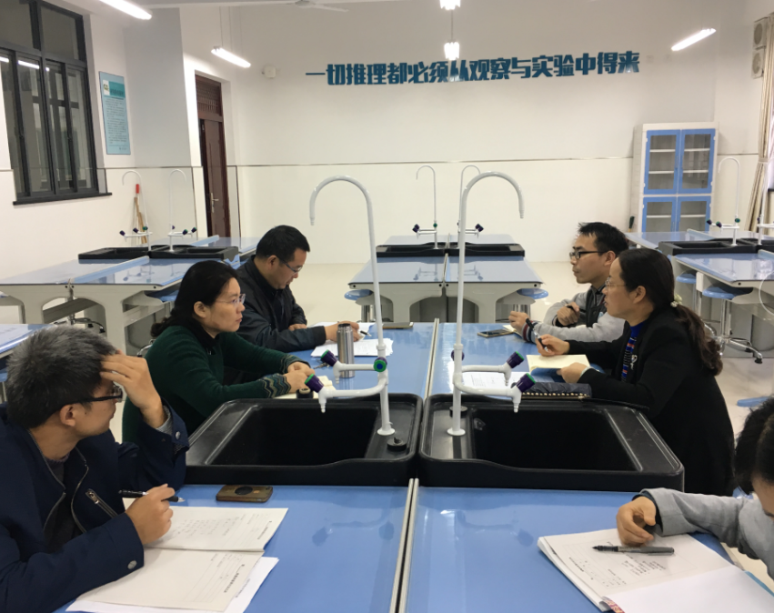
10月25日，全体政治教研组在生物实验室开展了研讨和学习活动。首先教研组长冯政宇老师跟全体政治老师介绍了花园中学阳光课型的类别和具体要求，后所有成员对现有可行和模式进行了探讨。

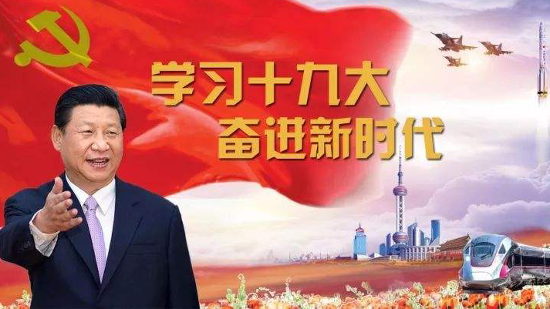



10月18日，值党的十九大召开之际，全体政治老师观看直播，认真学习十九大精神，做与时俱进的政治老师。




